《计算机图形学》系统使用说明书
黄彬寓 161220047
(南京大学 计算机科学与技术系, 南京 210093)

使用说明
在graphics文件夹中有可执行文件graphics_boxed.exe，在opengl文件夹中有可执行文件opengl_boxed.exe，可以尝试是否能打开使用。
- 二维图形部分

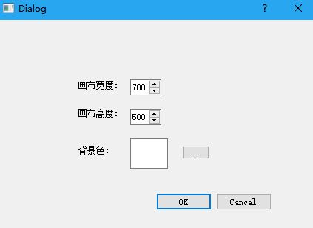
  - 文档操作部分：
    - 创建：
跳出对话框，选择画布的高度和宽度，选择好背景色，点击OK，会将当前画布替换成目标画布。

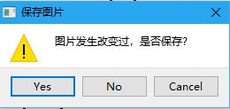
    - 打开：
若当前画布没有更改过，则直接弹出打开文件对话框，选择文件打开即可；
若当前画布更改过，则先弹出右图对话框，若选择Yes，则跳转至保存对话框，之后再跳转至文件打开对话框；若选择No，则直接弹出打开文件对话框，打开文件即可。

    - 保存：
若该画布曾保存过，则直接保存成功；
若该画布未曾保存过，则跳转至另存为任务。

    - 另存为：
跳出另存为对话框，选择路径，点击“保存”即可。
    - 退出：
若图片被修改过，则跳出右图窗口；否则直接关闭。
在右图窗口中，若选择Yes，则进入另存为界面，若选择No，则直接关闭，若选择Cancel,则关闭对话框回复窗口。

    - 打印：
跳出打印对话框，确认信息后点击“打印”按钮即可。

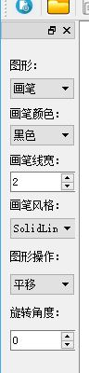
  - 画布操作部分：
    - 图形：
包含“画笔、直线、曲线、矩形、圆形、椭圆、填充区域、多边形、橡皮”九个选项，选择自己需要的，默认为画笔
1）若为“画笔、直线、矩形、圆形、椭圆、橡皮”，则在画板中按下鼠标并拖动鼠标随后松开即可。
其中画笔、橡皮为鼠标移动轨迹形成的路径；
直线为鼠标起点和终点作为线段两个端点的直线；
矩形为鼠标起点和终点作为矩形两个对角点形成的矩形；
圆形为鼠标起点为圆心、鼠标终点为圆上某一点形成的圆形；
椭圆为鼠标起点和终点作为矩形两个对角点形成的矩形的内切椭圆。
2）若为“填充区域”，则选择完画笔颜色后，在画板上某一处点击鼠标左键，填充就会进行。
3）若为“多边形”，则每鼠标左键点击一次画布生成一个点，可以点击多次，终止条件为最后一次鼠标左键点击的点与起始点距离在7个像素点以内，过程中每多点击一次就多生成一条边和一个顶点。
4）若为“曲线”，则多次鼠标左键点击画布，最后想要终止的时候就在画布内任何位置点击一次鼠标右键，一旦点击下鼠标右键，曲线立刻生成。
    - 画笔颜色：
有“黑色、红色、黄色、绿色、蓝色、白色”，默认为黑色，选择对应的颜色后画图(除了橡皮)产生的图形拥有对应的颜色。
    - 画笔线宽：
能选择“1-20”像素宽度的线，对除填充区域外的所有图形适用。
    - 画笔风格：
有“SolidLine,DashLine,DotLine,DashDotLine,DashDotDotLine,NoPen”六种画笔风格，对画笔、多边形适用。
    - 图形操作：
这里有“平移、裁剪”两种操作，其余操作在其他地方描述。
平移：将左边调成“平移”，先鼠标左键点击一次自己想要操作的图形，再次鼠标左键点击在该图形上(有半径7像素长的模糊边界，点在该范围内均算点在图形上)并不松开拖动即可。下一步若想对该同一图形平移不需要再次鼠标左键点击图形，可直接拖动。仅对直线、曲线、矩形、圆形、椭圆、多边形适用。
裁剪：将左边调成“裁剪”，先鼠标左键点击一次自己想要操作的图形，之后鼠标左键点击拖动在画布上画出一个矩形窗口，松开鼠标后自动裁剪直线剩直线在窗口内部的部分。仅对直线适用。
    - 旋转角度：
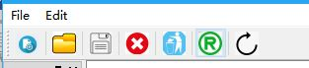
能选择-360度到360度范围的度数，需要配合上方Edit中的“Rotation”按钮或上方的“旋转”图标使用。
    - Edit中“Rotation”或黑色“旋转”图标：
若当前画布中有图形被选中(即鼠标左键点击了某一图形)，点击“Rotation”或旋转图标后，根据左边框旋转角度的数值，以各个图形的某一点为基点进行旋转“旋转角度”中数值相应的角度。
若图形为直线，则以当时鼠标点下的位置一端的端点为旋转基点；
若为矩形，则以当时鼠标殿下的位置的顶点为旋转基点；
若为圆形，则以圆心为旋转基点，故没有变化；
若为曲线或多边形，则以当时鼠标点下第一个点的位置作为旋转基点。
    - Edit中“Magnify”、“Narrow”/鼠标左键双击或鼠标右键双击/鼠标向上滚轮或向下滚轮：
若当前画布中有图形被选中(即鼠标左键点击了某一图形)，点击“Magnify”或在图形上鼠标左键双击或鼠标滚轮向上滑动，则会将图形放大；
点击“Narrow”或在图形上鼠标右键双击或鼠标滚轮向下滑动，则会将图形缩小。
适用于直线、曲线、矩形、圆形、椭圆、多边形。
    - Edit中“Clear”或蓝色清理图标：
点击后，将当前画布清空，背景色不变。
    - Edit中“Redraw”或绿色重绘图标：
点击后，将当前画布中的图形和填充区域进行重绘。

- 三维图形部分
点击，跳出“Open File”对话框，这时选择OFF文件，注意路径上不能出现中文名，
点击成功后，跳出opengl对话框，
这时唯一能做的操作就是鼠标左键点击屏幕，每鼠标点击屏幕一次，屏幕中的三维图形就会旋转一定的角度(5度)，若有耐心点击，三维图形会逐渐随着点击次数增加旋转一圈又一圈。

